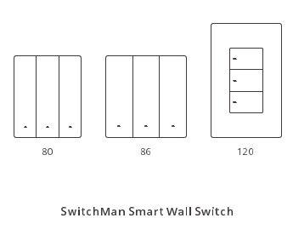

Představení produktu
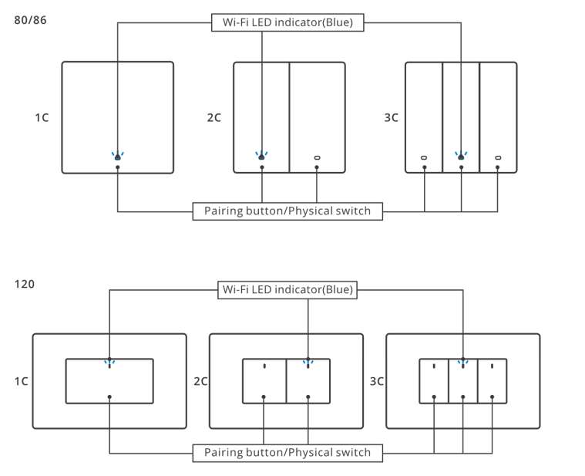
Párovací tlačítko/Fyzický spínač

Wi-Fi LED indikátor (modrý)

Párovací tlačítko/Fyzický spínač
Wi-Fi LED indikátor (modrý)
! Hmotnost zařízení je menší než 1 kg. Doporučuje se montážní výška menší než 2 m.

Instrukce stavu indikátoru Wifi LED
Wi-Fi LED stav indikátoru |  | Instrukce
Blikání (jeden dlouhý a dva krátké |  | Režim párování Bluetooth
 | Blikání rychlé | Kompatibilní režim párování
Další |  | Zařízení je Online
 | Jedeno rychlé bliknuti | nedaří se připojit k routeru
 | Dvě rychlé bliknutí | Připojen k routeru, ale nepodařilo se připojit k softwaru
 | Tří rychlé bliknutí | Aktualizace softwaru

Vlastnosti
Toto zařízení je inteligentní fyzický nástěnný vypínač. Po spárování s aplikací eWeLink můžete zapnout / vypnout připojené zařízení prostřednictvím chytrého telefonu, ať jste kdekoli, naplánovat jeho zapnutí, sdílet jej se svými rodinami pro společné ovládání atd.

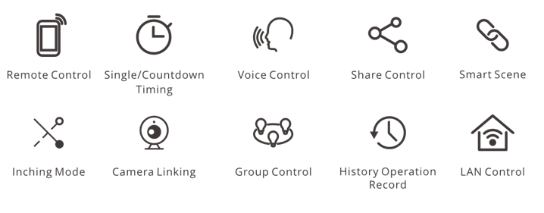
Krokový režim propojení kamery skupinová kontrola hist. Provozu Záznam LAN ovládání
Dálkové ovládání časovač hlasové ovládání sdílení chytrá scéna

Návod k obsluze

1. Vypněte
ON
OFF
ON
OFF
ON
OFF
ON
OFF
Abyste se vyhnuli úrazu elektrickým proudem, obraťte se při instalaci a opravě na prodejce nebo kvalifikovaného odborníka o pomoc!

2. Pokyny k zapojení
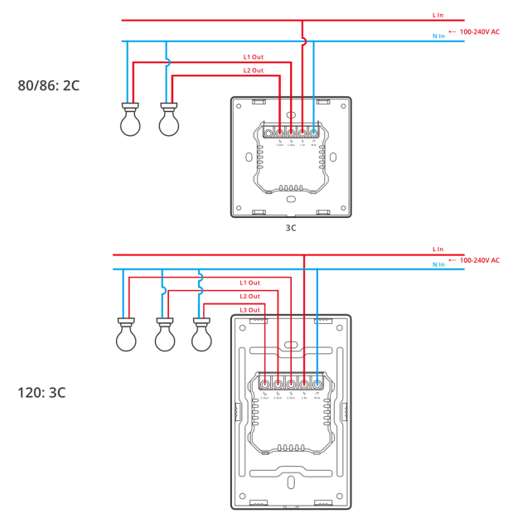
! Zkontrolujte, zda jsou všechny vodiče správně připojeny.

3. Nainstalujte aplikace eWeLink

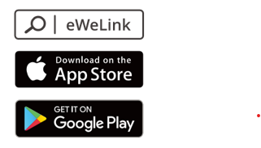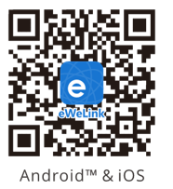

4. Zapnutí
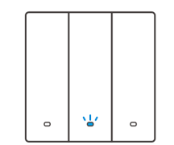
Po zapnutí přejde zařízení při prvním použití do režimu párování Bluetooth. Indikátor LED Wi-Fi se mění v cyklu dvou krátkých a jednoho dlouhého záblesku a uvolnění.

! Zařízení ukončí režim párování Bluetooth, pokud není spárováno do 3 minut. Chcete-li vstoupit do tohoto režimu, dlouze stiskněte libovolné tlačítko párování po dobu asi 5 s, dokud se indikátor LED Wi-Fi nezmění v cyklu dvou krátkých a jednoho dlouhého záblesku a uvolnění.

5. Přidat zařízení
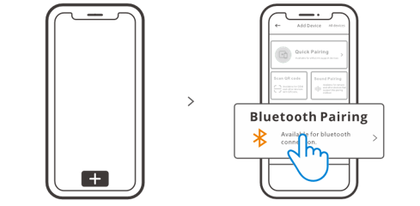
Klepněte na "+" a vyberte "Párování Bluetooth" a poté postupujte podle výzvy v aplikaci.

Kompatibilní režim párování

Pokud se vám nepodaří vstoupit do režimu rychlého párování (dotykem), zkuste spárovat "Kompatibilní režim párování".
Dlouze stiskněte libovolné párovací tlačítko po dobu 5 s, dokud se indikátor LED Wi-Fi nezmění v cyklu dvou krátkých záblesků a jednoho dlouhého záblesku a uvolnění. Dlouze stiskněte libovolné párovací tlačítko po dobu 5 s znovu, dokud kontrolka Wi-Fi LED rychle nezabliká. Poté zařízení přejde do režimu kompatibilního párování.
1
2
Klepněte na "+" a vyberte " Kompatibilní režim párování "V aplikaci APP.
Vyberte Wi-Fi SSID s ITEAD-***** a zadejte heslo 12345678 a poté se vraťte do aplikace eWeLink a klepněte na "Další". Buďte trpěliví, dokud se párování nedokončí.

Specifikace
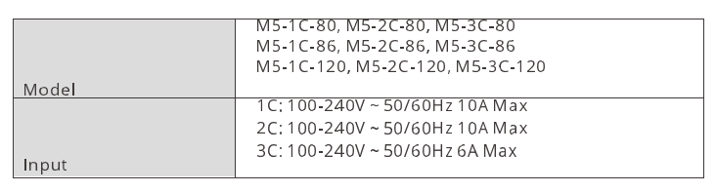
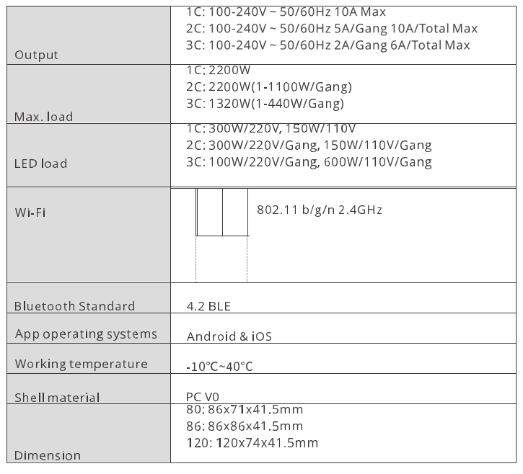
Obnovení továrního nastavení
Odstranění zařízení v aplikaci eWeLink znamená, že jste jej obnovili do továrního nastavení.

Běžné problémy
Nepodařilo se spárovat zařízení Wi-Fi a aplikací eWeLink
- Ujistěte se, že je zařízení v režimu párování. Zařízení automaticky ukončí režim párování, pokud není spárováno do 3 minut.
- Zapněte prosím službu určování polohy na svém mobilním telefonu a udělte svolení. Před výběrem sítě Wi-Fi by měla být zapnuta služba určování polohy a uděleno oprávnění. Oprávnění Informace o poloze se používá k získání informací o seznamu Wi-Fi. Pokud klepnete na "Zakázat". Zařízení nebude přidáno.
- Ujistěte se, že síť Wi-Fi běží v pásmu 2,4 GHz.
- Ujistěte se, že jste zadali správné Wi-Fi SSID a heslo, žádné speciální znaky neobsahují. Špatné heslo je velmi častým důvodem selhání párování.
- Zařízení můžete dostat blízko routeru pro dobrý přenos signálu při párování.
- Zkuste zařízení spárovat v kompatibilním režimu.

Problémy s "offline" Wi-Fi zařízením
Zkontrolujte následující problémy podle stavu indikátoru LED Wi-Fi:
Kontrolka LED bliká jednou za 2 s, což znamená, že se nepodaří připojit k routeru.
- Možná jste zadali nesprávné Wi-Fi SSID a heslo.
- Ujistěte se, že vaše Wi-Fi SSID a heslo neobsahují speciální znaky, například hebrejské a arabské znaky. Náš systém nemůže rozpoznat tyto znaky, takže se nepodaří připojit k Wi-Fi.
- Možná má váš router nižší kapacitu přenosu.
- Možná je síla signálu Wi-Fi slabá. Váš směrovač je příliš daleko od vašeho zařízení, nebo mohou existovat nějaké překážky mezi routerem a zařízením, takže přenos signálu je blokován.
- Ujistěte se, že MAC zařízení není na černé listině vaší správy MAC.

Kontrolka LED opakovaně bliká dvakrát, což znamená, že se nepodaří připojit k serveru
- Ujistěte se, že je připojení k internetu normální. Pro připojení k internetu můžete použít telefon nebo telefon C a pokud se vám nepodaří získat přístup, zkontrolujte dostupnost připojení k internetu.

- Možná má váš router nízkou nosnou kapacitu. Počet zařízení připojených k routeru překračuje jeho maximální hodnotu. Zkontrolujte maximální velikost zařízení, které může váš router nést. Pokud počet připojených zařízení překročí maximální hodnotu, odstraňte některé zařízení nebo změňte směrovač a zkuste to znovu.

- Obraťte se na svého poskytovatele internetových služeb a potvrďte, že adresa našeho serveru není stíněna:
cn-disp.coolkit.cc (China Mailand)
as-disp.coolkit.cc (in Asia except China)
eu-disp.coolkit.cc (in EU)
us-disp.coolkit.cc (in USA)

Upozornění FCC
Změny nebo úpravy, které nejsou výslovně schváleny stranou odpovědnou za shodu, by mohly obejít oprávnění uživatele k používání zařízení.
Toto zařízení vyhovuje části 15 pravidel FCC. Provoz podléhá následujícím dvěma podmínkám: (1) Toto zařízení nesmí způsobovat škodlivé rušení a (2) musí toto zařízení akceptovat jakékoli přijímané rušení, včetně rušení, které může způsobit nežádoucí provoz.
Prohlášení FCC o expozici záření:
Toto zařízení splňuje limity FCC pro vystavení záření stanovené pro nekontrolované prostředí. Toto zařízení by mělo být instalováno a provozováno s minimální vzdáleností 20 cm mezi radiátorem a vaším tělem. Tento vysílač nesmí být umístěn společně nebo provozován ve spojení s jinou anténou nebo vysílačem.
Poznámka:
Toto zařízení bylo testováno a shledáno jako vyhovující omezením pro digitální zařízení třídy B podle části 15 pravidel FCC. Tyto limity jsou navrženy tak, aby poskytovaly přiměřenou ochranu před škodlivým rušením při instalaci v obytných prostorách. Toto zařízení generuje, používá a může vyzařovat vysokofrekvenční energii, a pokud není instalováno a používáno v souladu s pokyny, může způsobit škodlivé rušení rádiové komunikace. Neexistuje však žádná záruka, že v konkrétní instalaci nedojde k rušení. Pokud toto zařízení způsobuje škodlivé rušení příjmu rozhlasového nebo televizního vysílání, což lze zjistit vypnutím a zapnutím zařízení, doporučuje se uživateli pokusit se rušení odstranit jedním nebo více z následujících opatření:
— Změna orientace nebo přemístění přijímací antény.
— Zvětšete vzdálenost mezi zařízením a přijímačem.
— Připojte zařízení do zásuvky v jiném obvodu, než ke kterému je připojen přijímač.
— Požádejte o pomoc prodejce nebo zkušeného rozhlasového / televizního technika.
Tímto společnost Shenzhen Sonoff Technologies Co., Ltd. prohlašuje, že rádiové zařízení typu 4CHR3 / 4CHPROR3 je v souladu se směrnicí 2014/53 / EU. Úplné znění EU prohlášení o shodě je k dispozici na této internetové adrese:
https://sonoff.tech/usermanuals
TX Frequency: WiFi: 2412-2472MHz
RX Frequency:
WiFi: 2412-2472MHz SRD: 433.92MHz
Output Power:
15.55dBm
16.3dBm(802.11b), 17.16dBm(802.11g), 17.38dBm(802.11n20)

Identifikační údaje o výrobci / dovozci:
Damev s.r.o.
Vidče 591
75653 Vidče
IČ: 107 14936

Shenzhen Sonoff Technologies Co., Ltd.
1001, BLDG8, Lianhua Industrial Park, shenzhen, GD, China
ZIP code: 518000 Website: sonoff.tech
MADE IN CHINA

